CÔNG TÁC TRƯỜNG MẦM NON XÃ NOONG HẸT CHUẨN BỊ ĐÓN CHÀO NĂM HỌC MỚI NĂM HỌC 2024-2025
Thực hiện công văn số 1102/PGDĐT-VP ngày 20 tháng 8 năm 2024 của Phòng Giáo Dục và Đào tạo huyện Điện Biên về việc chuẩn bị các điều kiện cho năm học mới, tổ chức các hoạt động đầu năm học và tổ chức khai giảng năm học 2024-2025, trường Mầm non xã Noong Hẹt đã khẩn trương bắt tay vào công tác chuẩn bị các điều kiện cho năm học mới.
Để chuẩn bị cho ngày tựu trường 30/8/2024 và lễ khai giảng năm học mới vào ngày 5/9/2024, ngay từ đầu tháng 8, ban giám hiệu nhà trường đã triển khai các văn bản liên quan và có những chỉ đạo kịp thời tới các giáo viên, nhân viên trong nhà trường. Sau khi trả phép vào ngày 1/8 các giáo viên, nhân viên nhà trường đã tiếp tục tham gia nghiêm túc học tập chính trị và bồi dưỡng chuyên môn.
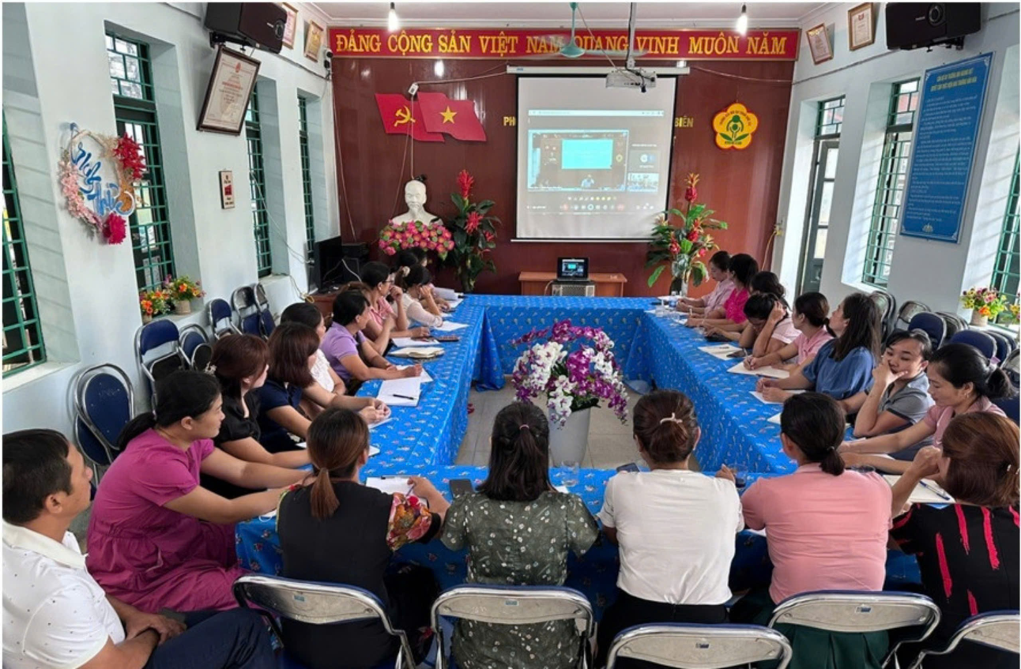
Hình ảnh giáo viên tham gia lớp học chuyên môn
Với phương châm “Đầu năm học mới trường lớp phải sạch, đẹp, an toàn”. Nhà trường tiến hành sửa chữa cơ sở vật chất, rà soát các điều kiện cơ sở vật chất, trang thiết bị hiện có, lập kế hoạch bổ sung thiết bị đồ dùng còn thiếu, thiết bị hỏng hóc, tổng vệ sinh môi trường trong và ngoài lớp học, cọ rửa và phơi nắng đồ chơi trong lớp, cắt tỉa cành cây, trồng bổ sung cây xanh, cây hoa trước cửa các lớp và xung quanh khuôn viên nhà trường. Bố trí lại góc thiên nhiên, bổ sung bảng biểu tuyên truyền….Tất cả đã sẵn sàng để chào đón các bé đến với trường Mầm non xã Noong Hẹt năm học 2024 – 2025
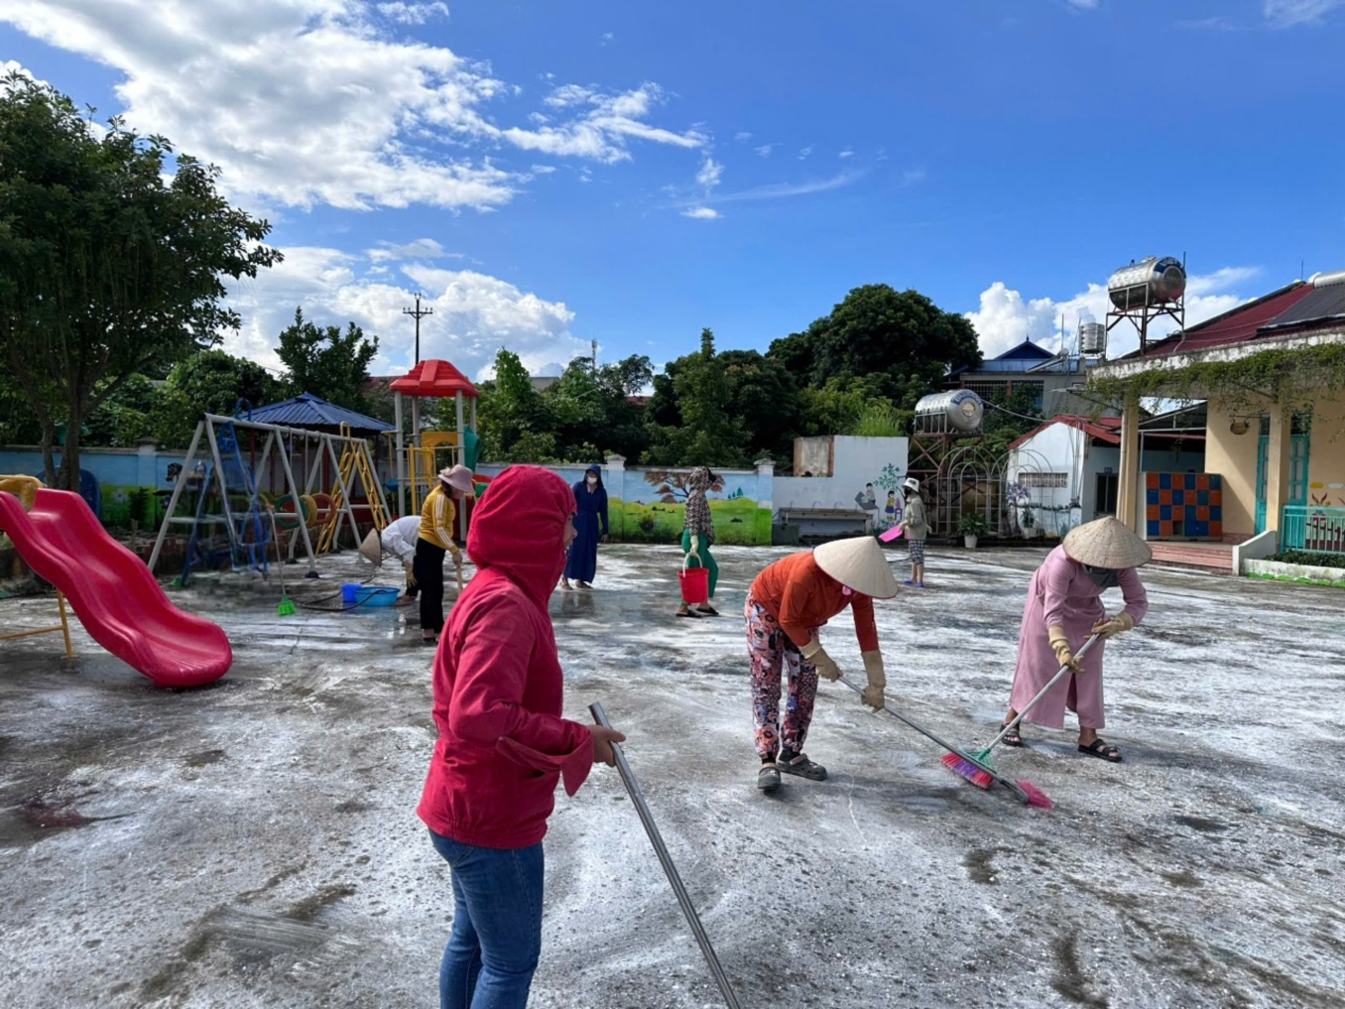
Hình ảnh giáo viên dọn vệ sinh
Ngoài ra các cô cùng các con cũng tham gia luyện tập các tiết mục văn nghệ để biểu diễn nhằm tạo 1 không khí vui tươi, phấn khởi cho các bé cũng như các bậc phụ huynh trong lễ khai giảng trước khi bước vào một năm học mới năm học 2024 – 2025.
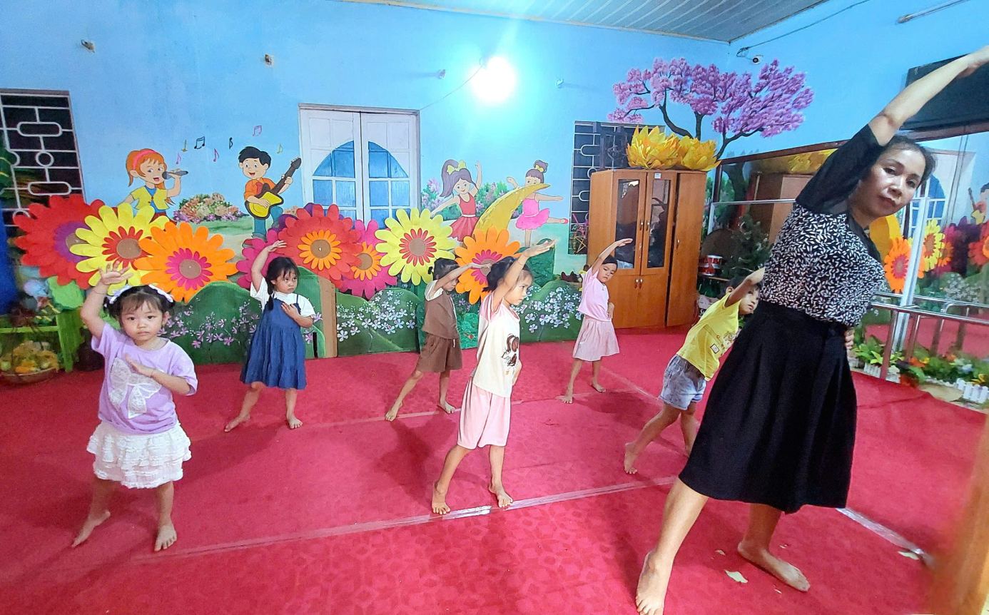
Hình ảnh cô cùng trẻ tập văn nghệ
Hy vọng rằng với sự nhiệt huyết của đội ngũ cán bộ, giáo viên, nhân viên; sự phối hợp ủng hộ tuyệt vời của các bậc cha mẹ trẻ; sự chuẩn bị chu đáo các điều kiện về môi trường vật chất và môi trường tinh thần sẽ hứa hẹn một năm học mới với thật nhiều thành công và hạnh phúc của cô và trò trường Mầm non xã Noong Hẹt!
